**EXCEL Hold Winter**

**Completo Additivo**

per prima cosa devi creare questo, fallo in **C40**

Il compito inizia così

Adesso lascia i primi 3 righi vuoti (**LIVELLO**) e la media alla casella **F6**

Formula : **=MEDIA(E3:E6)**

Poi fai la (**TENDENZA**) in **G6** formula: **=(E7-E3)/4**

Poi fai la (**STAGIONALITA’**) in **H3** formula: **=(E3-$F$6)** e tira giù fino a H6

Poi fai la (**STAGIONALITA’*)** in **I3** fino ad I6 mettendo I VALORI da H3 ad H6

Adesso ritorniamo nuovamente ai (**LIVELLI**) **F7** e facciamo la formula:

**=$D$40*(E7-H3)+(1-$D$40)*(F6+G6)**

E tira fino a giù

Adesso ritorniamo nella **(TENDENZA)** in **G7** e facciamo la formula: **=$D$41*(F7-F6)+(1-$D$41)*G6**

E tiriamo giù per tutto

Adesso ritorniamo nella **(STAGIONALITA’)** in **H7** e facciamo la formula: **=$D$42*(E7-F7)+(1-$D$42)*H3**

E tiriamo giù per tutto

Adesso ritorniamo nella **(STAGIONALITA’*)** in **I7** e facciamo la formula: **=H7-(MEDIA($H$7:$H$10))**

e tiriamo giù allo stesso livello di prima della stagionalità

Facciamo la (**PREVISIONE**) in **K7** formula: **=F7+G7+I3**

Adesso tiri giù fino a dove hai tirato giù anche la stagionalità

poi fai la previsione dell’ultimo anno formula: **=$F$34+J35*$G$34+I31**

e tiri giù per 4

Facciamo la (**ERRORE**) in **L7** formula: **=E7-K7**

Adesso tiri giù fino a dove hai tirato giù anche la stagionalità

Facciamo la (**ERRORE%**) in **M7** formula: **=ASS(L7)/E7*100**

Adesso tiri giù fino a dove hai tirato giù anche la stagionalità

Facciamo **MSE** in **F40** formula: **=SOMMA.Q(L7:L34)/CONTA.NUMERI(L7:L34)**

Facciamo il **MAPE** in **F41**: **=MEDIA(M7:M34)**

Dopo tutto questo procedimento sotto fatti il grafico:

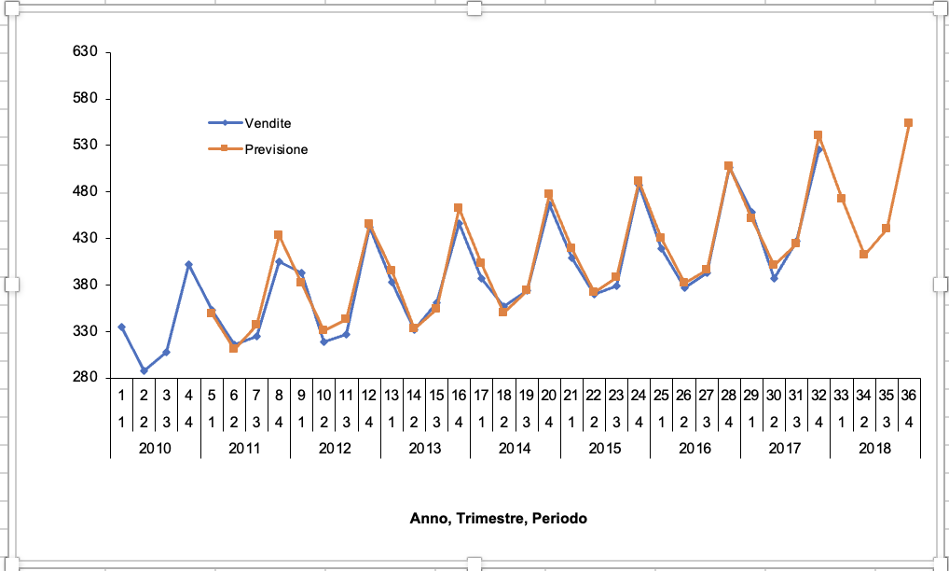

**Ottimizzato – Additivo**

per fare questo bisogna creare una copia del completo moltiplicativo chiamata ottimizzato moltiplicativo

clicca su MSE

vai su dati🡪 risolutore

inserisci MIN

nel🡪 MODIFICANDO LE CELLE VARIABILI inserire gli alpha (0-1-2)

nel SOGGETTE A VINCOLI clicca su aggiungi

prendere sempre valori alpha (0-1-2) <= 0.95

clicca su aggiungi

riprendi i valori alpha >= 0.05

clicca ok

togli RENDI NON NEGATIVE LE VARIABILI SENZA VINCOLI

clicca su RISOLVI

MANTIENI SOLUZIONI DEL RISOLUTORE 🡪 OK

Dopo aver creato l’ottimizzato additivo con il risolutore, non ne finita qui, continua così:

(**Err Std dinamico**) in **N10** formula: **=RADQ(SOMMA.Q.DIFF(E7:E10;K7:K10)/4)**

Tira tutto giù come gli altri

Adesso crea questo da in S2

il **livello prob** quello è sempre quindi scrivi **0,05**

(**Gradi di libertà**) formula: **=D34-2**

(**t-student**) formula: **=INV.T(T2;T3)**

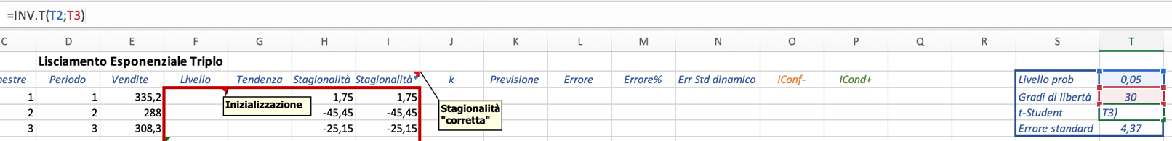

(**Errore standard**) formula: **=RADQ(G40)** che sarebbe la radice quadrata MSE

Adesso si deve fare (**IConf-**) in **O10** formula: **=K10-N10*$T$4**

Tira giù tutto come per la stagionalità

Nella parte finale cambia la formula per gli ultimi 4 dell’ultimo anno da **O35** a **O38**

Formula: **=K35-$T$5*$T$4*RADQ(J35).** Quindi tiri giù per I 3 successivi

(**ICond+**) in **P10** formula: **=K10+N10*$T$4**

Tira giù come quello precedente

Nella parte finale cambia la formula per gli ultimi 4 dell’ultimo anno da **O35** a **O38**

Formula: **=K35+$T$5*$T$4*RADQ(J35)**

Quindi tiri giù per i 3 successivi

**Crea grafico**

